 ***ВЕСТНИК* ШИРОКОЯРСКОГО**

**СЕЛЬСОВЕТА**

*Периодическое печатное издание органа местного самоуправления Широкоярского сельсовета*

*Мошковского района Новосибирской области*

***ВЫПУСК № 4 06 февраля 2020 года***

**АДМИНИСТРАЦИЯ ШИРОКОЯРСКОГО СЕЛЬСОВЕТА**

**МОШКОВСКОГО РАЙОНА НОВОСИБИРСКОЙ ОБЛАСТИ**

**ПОСТАНОВЛЕНИЕ**

от 03.02.2020 № 6

Об утверждении стоимости услуг, предоставляемых согласно гарантированному перечню услуг по погребению, Широкоярского сельсовета Мошковского района Новосибирской области

В соответствии с Федеральным законом от 06.10.2003 № 131-ФЗ «Об общих принципах организации местного самоуправления в Российской Федерации», от 12.01.1996 № 8-ФЗ «О погребении и похоронном деле»,

ПОСТАНОВЛЯЮ:

1.Утвердить стоимость услуг, предоставляемых согласно гарантированному перечню услуг по погребению, Широкоярского сельсовета Мошковского района Новосибирской области с 01.02.2020 согласно приложению 1.

2. Утвердить требования к качеству гарантированных услуг по погребению умерших (погибших) граждан на территории Широкоярского сельсовета Мошковского района Новосибирской области согласно приложению 2.

3. Утвердить стоимость услуг, предоставляемых согласно гарантированному перечню услуг по погребению умершего, не имеющего супруга, близких родственников, законного представителя или иных лиц, взявших на себя обязанности по погребению умершего, Широкоярского сельсовета Мошковского района Новосибирской области с 01.02.2020 согласно приложению 3.

4. Утвердить требования к качеству гарантированных услуг по погребению умерших (погибших) граждан на территории Широкоярского сельсовета Мошковского района Новосибирской области, не имеющих супруга, близких родственников, законного представителя или иных лиц, взявших на себя обязанности по погребению умершего, согласно приложению 4.

5. Постановление администрации Широкоярского сельсовета Мошковского района Новосибирской области от 01.02.2019 № 11 «Об утверждении стоимости услуг, предоставляемых согласно гарантированному перечню услуг по погребению, Широкоярского сельсовета Мошковского района Новосибирской области» признать утратившим силу.

6. Настоящее постановление вступает в силу с 01.02.2020 года.

7. Опубликовать настоящее постановление в периодическом печатном издании «Вестник Широкоярского сельсовета».

Глава Широкоярского сельсовета

Мошковского района Новосибирской области А.М.Шашлов

|  |
| --- |
| Приложение 2  к постановлению администрации Широкоярского сельсовета Мошковского района Новосибирской области от 03.02.2020 № 6 |

ТРЕБОВАНИЯ

к качеству предоставления услуг по погребению

1. Качество ритуальных услуг и предметов похоронного ритуала, предоставляемых специализированными службами, иными юридическими лицами и индивидуальными предпринимателями, оказывающими ритуальные услуги, должны соответствовать санитарным нормам и правилам, техническим условиям и другим правовым актам, которые в соответствии с законодательством Российской Федерации устанавливают обязательные требования к услугам и продукции в сфере оказания ритуальных услуг.

2. Качество услуг, предоставляемых согласно гарантированному перечню услуг по погребению умершего, имеющего супруга, родственников, законного представителя умершего или иного лица, взявшего на себя обязанность осуществить погребение умершего:

|  |  |  |
| --- | --- | --- |
| № п/п | Наименование услуг | Требования к качеству  предоставляемых услуг |
| 1 | Оформление документов, необходимых для погребения | Осуществление приема заказа на организацию и проведение похорон, включающее: уточнение в каком морге (доме) находится тело умершего, даты и времени похорон, маршрута следования траурной процессии, оформление заказа на услуги катафалка, другие услуги и предметы похоронного ритуала, оформление счета-заказа. |
| 2 | Предоставление и доставка гроба и других предметов, необходимых для погребения | Предоставление ритуальных принадлежностей: гроб с внутренней и наружной обивкой х/б тканью, подушка, покрывало.  Снятие гроба и других предметов, необходимых для погребения, со стеллажа, вынос их из помещения предприятия и погрузка в автокатафалк.  Доставка до морга (дома), снятие гроба с автокатафалка и внос в помещение морга (дома не выше 1-го этажа). |
| 3 | Перевозка тела (останков) умершего на кладбище | Вынос гроба с телом умершего из морга (дома не выше 1-го этажа) с установкой на автокатафалк. Перевозка на кладбище (до места захоронения). |
| 4 | Погребение | Рытье стандартной могилы с расчисткой места захоронения от снега в зимнее время.  Снятие гроба с телом умершего с автокатафалка и перенос до места захоронения.  Забивка крышки гроба и опускание гроба в могилу.  Засыпка могилы и устройство надмогильного холма, установка регистрационного знака - пирамидки с указанием фамилии, имени, отчества, даты рождения и смерти. |

|  |
| --- |
| Приложение 4  к постановлению администрации Широкоярского сельсовета Мошковского района Новосибирской области от 03.02.2020 № 6 |

ТРЕБОВАНИЯ

к качеству предоставления услуг по погребению

1. Качество ритуальных услуг и предметов похоронного ритуала, предоставляемых специализированными службами, иными юридическими лицами и индивидуальными предпринимателями, оказывающими ритуальные услуги, должны соответствовать санитарным нормам и правилам, техническим условиям и другим правовым актам, которые в соответствии с законодательством Российской Федерации устанавливают обязательные требования к услугам и продукции в сфере оказания ритуальных услуг.

2. Качество услуг, предоставляемых согласно гарантированному перечню услуг по погребению умершего, не имеющего супруга, близких родственников, законного представителя или иных лиц, взявших на себя обязанности по погребению умершего:

|  |  |  |
| --- | --- | --- |
| № п/п | Наименование услуг | Требования к качеству  предоставляемых услуг |
| 1 | Оформление документов, необходимых для погребения | Оформление заказа на погребение, свидетельства о смерти, справки о смерти для назначения и выплаты единовременного государственного пособия по установленной форме и документов, необходимых для получения возмещения стоимости гарантированных услуг. |
| 2 | Облачение тела | Облачение тела в хлопчатобумажную ткань. |
| 3 | Предоставление гроба | Предоставление гроба с внутренней обивкой х/б тканью.  Снятие гроба со стеллажа, вынос из помещения предприятия и погрузка в автокатафалк. Доставка гроба до здания морга. |
| 4 | Перевозка тела (останков) умершего на кладбище | Вынос гроба с телом умершего из морга с установкой на автокатафалк. Перевозка на кладбище (до места захоронения). |
| 5 | Погребение | Рытье стандартной могилы с расчисткой места захоронения от снега в зимнее время.  Снятие гроба с телом умершего с автокатафалка и перенос до места захоронения.  Забивка крышки гроба и опускание гроба в могилу. Засыпка могилы и устройство надмогильного холма, установка регистрационного знака - пирамидки с указанием номера захоронения. |

***Информационный материал, подготовленный Левобережным инспекторским отделением Центра ГИМС ГУ МЧС России по НСО***

***Новосибирской области***

***Движение по льду на автомобиле***

Выезд на лед вне зоны оборудованных ледовых переправ запрещен. И если, при условии крайней необходимости, вы все же решились на столь рискованный поступок, то существуют некоторые правила перемещения по льду на автомобиле.

Правил несколько:

**Никогда не надо ехать по чужой колее**. На льду частенько образуются трещины, они не прямолинейны и подмерзают за день - два, но образуются своего рода языки, зоны ослабленного льда. Первая или сто первая машина идущая перед вами по колее, ломает такой язык, но сама пролетает его, и это уже ваша доля.

**Лед всегда неоднороден по своей толщине**, там, где дно неровное и есть тяга - теплая донная вода истончает лед своеобразными пятаками. Эти опасные места надо просто знать, то есть кататься по ледяному полю не от кучи к куче, а обдуманно. Если вы все-таки попали на опасный участок льда, пробурите серию лунок и промерьте лед по предполагаемому маршруту. **Всегда "слушайте" лед**, под машиной он всегда гудит, есть гул не правильный, издаваемый льдом испытывающим критическую нагрузку. дело это субъективное, но проще остановиться и пробурить, померить лед. К слову - лед в 30см смело держит легковушку.

**Не возите с собой пьяных друзей**, если рыбалка с ездой по льду - выпивать только на берегу, после рыбалки.  
**Если автомобиль двух дверной и вам страшно** (бывает и так если в машине больше двух человек, а двери всего две), откройте багажник и пусть на его край сядет третий-четвертый пассажир, ноги свисают, не страшно, за то есть ответственность за жизнь пассажира.  
**Первый враг водителя на льду - это снежный буран**, следы на льду заметает мгновенно, можно потерять дорогу, залететь в торосы, или перемет из снега , нужна лопата, веревка, и готовность копать - толкать до посинения.

Для выездов на лед можно определить основные критерия рыбаков и их транспортных средств: 1. Внедорожники (УАЗ, НИВЫ и др. ДЖИПЫ), 2. Легковые автомобили, 3. Снегоходы, мотосани и прочее.

Первые- самые тяжелые по весу и соответственно самые опасные в зимний период. Выезд на лед на таких машинах сопряжен с серьезной опасностью, даже если в целом на водоеме стоит устойчивый ледовый ковер, то при сбросе или при подъеме воды, т.е. в связи с изменением ледовой ситуации возможны появления трещин и полыней, как правило, они и становятся виновниками трагедий на льду. Также существует устойчивая система толщины льда: на водоёмах. Есть зоны тонкого льда и необходимо иметь четкое представление о таких границах безопасности. Для таких средств передвижения необходимо иметь обязательно пару широких досок, прочный трос, большой длины (желательно стальной), навигатор с лоцией, компас, и опытного штурмана с хорошим зрением. При передвижении, двери должны быть приоткрыты и задний выход доступен в случае экстренной ситуации. Передвижение таких средств обязательно должно происходить группами по 4-5 автомашин! Это очень важно, провалившись передним мостом в трещину, но благодаря следующим за вами автомобилям будет возможность выбраться из нее с наименьшими потерями, быстро зацепив тросом и вытянув медленно проседающую машину! Движение группой необходимо еще и потому, что быстро переметающую дорогу порой бывает плохо видно и часто приходится пробиваться, соответственно увеличивается расход топлива и усталость водителя и штурмана, поэтому необходима смена ведущего группы!

Важно в такой группе иметь дружеские отношения между членами команды, знать номера телефонов, рыболовные пристрастия. При выдвижении в район лова, необходимо быть в визуальном контакте с членами своей команды, в случае необходимости прийти на помощь, или в кратчайшие сроки всех собрать: для поиска рыбы или с целью эвакуации, в связи с изменением погодных условий! Все члены команды должны понимать серьезность положения и действовать слаженно в сложных ситуациях, подчиняясь дисциплине и под руководством опытного рыбака (штурмана, как угодно). Если, не дай Бог, машина попала в промоину или трещину, немедленно открывайте на полную ширину двери и покидайте машину, держа под контролем ситуацию и всегда стараясь помочь другим! Машина погружается (если попала в трещину и лед расходится) около 2 минут, Если в полынью, то быстрее - около 30 сек. В этой ситуации отплывайте максимально дальше от машины!

**При правильной и спокойной эвакуации наверняка можно избежать жертв.**

***\*\*\*\*\*\****

***Как выбраться, если провалился под лед***

Если вы провалились под лед – главное, не терять самообладание и не паниковать. Именно паника и неправильные действия – основные причины смертельных исходов. В 99% случаев можно выбраться, даже если у вас большой вес и плохая физическая форма. Человек подо льдом получит гипотермию за несколько минут, в результате чего подвижность снизится, и сам он выбраться уже не сможет. Поэтому действовать нужно быстро – 3 минуты. Важно соблюдать определенные правила поведения человека, провалившегося под лед. Эти правила спасения на льду отработаны многими случаями на водоемах. На вероятность удачного исхода и безопасность влияет и наличие средств спасения на льду – спасалок, веревок, жердей. Современное общество таково, что вас в случае провала могут снимать на телефон и давать советы, но сами не полезут. Рассчитывать нужно только на себя. Если помогут – конечно, хорошо, это облегчит процесс.

1. В процессе проваливания осознать это и успеть завалиться на бок и плавно упасть на целый лед. Иногда может прокатить – замочатся только ноги.
2. Если провалились – важно пережить первый шок. Это может быть очень сильная боль и ломота от холода. Нельзя паниковать. Выделившийся адреналин поможет. Придется осознать, что у вас есть пара минут, пока не наступила гипотермия.
3. Постарайтесь не утонуть – всплыть, ухватиться за край, если обламывается – попробовать снова. Необходимо скинуть грузы, лыжи, ящики и т.д. Все в зависимости от ситуации. Если вы полулежите на льду – то имущество можно и сохранить, выкинув его из воды. В таком случае просто медленно выползите на твердую поверхность. Если поверхность под вами медленно оседает – плавно перенесите тяжесть тела вперед. Главное – не делать резких движений. Если же полностью оказались в воде – следуйте следующим рекомендациям безопасности.
4. Итак, вы в полынье. Ушли с головой, барахтаясь всплыли, скинутый рюкзак утонул, все остальное – в санках рядом. Первый шок прошел. Холод заползает внутрь. В первую очередь надо быстро осмотреться, оценить ситуацию, опробовать прочность края полыньи. Если он прочный – это место для вылезания. Если обламывается – аккуратно отламываем в сторону, откуда пришли, пока не дойдем до прочного. На льдину опираемся, широко раскинув руки и положив на нее голову, плечи. Делается это плавно, чтобы не обломить лед.
5. Если к вам спешат на помощь с веревкой или палкой – воспользуйтесь этим. Может кто-то подползет и протянет бур. Главное – не орать и не паниковать. Нужно целенаправленно громко позвать и сказать, что делать: ползти, протягивать бур и т.д. Покажите, что вы контролируете ситуацию – у наблюдателей также могут возникнуть паника и страх.
6. Если выбираться придется самостоятельно – поймите, главная задача – перенести тяжесть тела на край льдины, чтобы она не сломалась. Если достаете до дна – оттолкнитесь ногами и выбросите тело вперед, плечевой пояс, грудь, руки. На глубине придется все делать без толчка. Для этого и пригодятся спасалки – ими можно закрепиться и подтягиваться. Без них выбраться – на порядок сложнее. Человеку в плохой физической форме это может оказаться сделать очень трудно.
7. В худшем случае – спасалок нет, одежды много, физическая форма плохая. Самое важное – первое движение. Положение – руки раскинуты по краю полыньи, голова тоже (боком или подбородком). Одновременно нажимая головой и руками, нужно создать телом в воде поступательное движение вперед-вверх, как червяк. Как только почувствуете это движение – подайтесь головой, руками и верхней частью туловища вверх. Продолжайте делать это, пока туловище по пояс не окажется на твердом. Добейтесь устойчивого положения. Самое трудное уже сделано – отдохните 10 секунд, не дайте себе вновь соскользнуть в воду. Затем такими же червеобразными движениями выползите из воды, закинув поочередно ноги, отползите дальше и встаньте. Если провалилось двое или более человек – то в первую очередь необходимо вытолкнуть самого ответственного, который быстро сориентируется и поможет выбраться остальным. Не забывайте – вы обошли только один фактор, утопление. А есть еще один – гипотермия. На улице мороз, одежда мокрая – можно погибнуть минут за 10-15. О решении этой проблемы – ниже.

**Если, находясь на водоёме, вы попали в беду, звоните по единому телефону всех спасательных служб 112.**

***\*\*\*\*\****

**Как перемещаться по льду!**

Очень важно приучить себя не расслабляться на льду. Все время помнить, что вы находитесь не на тверди земной. Что лед может подвести вас в самый неожиданный момент. Особенно в начале или в конце зимнего сезона.  
1. Переходить водоем по льду только при хорошей видимости.   
2. Желательно идти группой.   
3. Первым идет опытный рыбак.   
4. Дистанция - от 5м.   
5.Идти, проверяя лед пешней.   
6. Идти скользящим шагом, не отрывая ног ото льда.   
7. Рюкзак на одном плече, если на лыжах - расстегнуть крепления и снять петли палок с рук.   
8. Спасалки - на груди или, как у детей варежки, на резинке.   
9. Лучше выходить на лед по чужим следам или там где явно виден безопасный сход.   
10. Обходить участки с темным, ноздреватым льдом.   
11. Безопасная толщина льда - 10см на 100кг.   
12. Не уходить далеко по глубокому или мокрому снегу.   
13. По льду всегда ходить группой.

**ВЫПОЛНЕНИЕ ЭЛЕМЕНТАРНЫХ МЕР ОСТОРОЖНОСТИ - ЗАЛОГ ВАШЕЙ**  **БЕЗОПАСНОСТИ.**

**\*\*\*\*\***

## Меры безопасности в зимней рыболовной палатке

Каждый год эта печальная статистика пополняется новыми случаями. Вина – личная безалаберность. Нельзя находится в дешевой не дышащей палатке с печкой или газовой горелкой с закрытой дверью. Всегда важно продумывать отвод продуктов горения печки наружу через дымоход при ночевке в палатке. Даже от свечек в наглухо закрытой дешевой китайской палатке через некоторое время начинает болеть голова – первый признак недостатка кислорода и отравления угарным или углекислым газом. Основные правила поведения на льду зимой не касаются этого вопроса, а зря. Случаи смертей повторяются среди рыболовов-ночников из года в год. Человек просто засыпает и не просыпается. Если у вас возникли подозрения насчет безопасности в соседней палатке – лучше загляните. Вдруг это спасет кому-то жизнь. Ваши действия при потере ориентации на местности. На больших водоемах в качестве ориентиров выступают далекие предметы на берегу. Когда начинается снегопад и метель – их не видно, следы заносит. Поэтому важно не потерять чувство пространства и безопасности. Хорошо если есть компас или навигатор. Когда никаких средств навигации с собой нет – нужно идти, чтобы не замерзнуть, пить горячее, есть. Нельзя валиться в сугроб и засыпать – это приведет лишь к замерзанию. Поэтому о географии лучше позаботиться заранее, перед выходом, обеспечив себе безопасность.

**Если, находясь на водоёме, вы попали в беду, звоните по единому телефону всех спасательных служб 112.**

**\*\*\*\*\***

**ОПАСНОСТЬ ЗИМНЕГО ЛЬДА!**

Зимний лёд не менее опасен и коварен чем осенний или весенний.

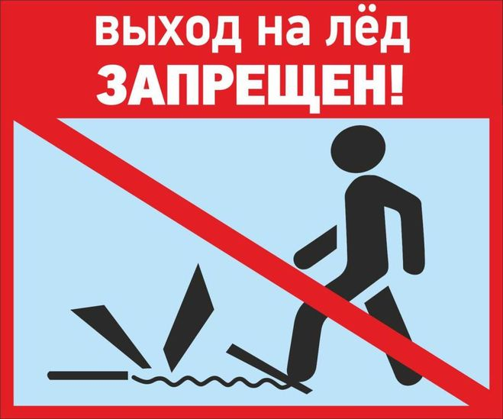В самый разгар зимы, когда среднесуточная температура опускается ниже -30 градусов и толщена ледового покрова, достигает 1 метра и более, даже бывалые любители зимнего отдыха на водных объектах теряют всякую бдительность, а напрасно.

Зимний лёд несёт много неприятных сюрпризов, из-за температурного напряжения ледяного покрова лёд образует трещины, размер которых иногда представляет опасность не только для пешехода или лыжника, но и для транспортных средств, особую опасность представляют участки трещин занесенных снегом. Также необходимо проявлять внимательность в зоне промыслового лова рыбы. В результате данного вида деятельности на льду остаются выемки льда (майны, караулки, лунки).

Большую опасность представляют участки водоёмов в местах активного гниения водорослей, даже в самые сильные морозы толщина ледяного покрова в таких местах не достигает допустимого уровня толщины льда для безопасного передвижения по нему. К таким местам относятся, камышовые заросли и проходы в них, а так же участки скопления водной растительности на плёсах.

Лед непрочен и в местах быстрого течения, бьющих ключей и стоковых вод, а также в районах произрастания водной растительности, вблизи деревьев и кустов. Под толщей снега.

Что делать, если вы провалились в воду: не паникуйте, не делайте резких движений, стабилизируйте дыхание. Раскиньте руки в стороны и постарайтесь зацепиться за кромку льда, придав телу горизонтальное положение по направлению течения. Попытайтесь осторожно налечь грудью на край льда и забросить одну, а потом другую ноги на лед. Если лед выдержал, перекатываясь, медленно ползите к берегу. Ползите в ту сторону откуда пришли, ведь лед здесь уже проверен на прочность.

При оказании помощи терпящему бедствие необходимо действовать умело и быстро. Приближаться к пострадавшему необходимо только лежа и на расстоянии 3-4 метров, подать спасательный предмет (доску, шест, веревку, ремень, шарф). При отсутствии подручных средств несколько человек могут лечь на лед один за другими, придерживая впереди лежащих за ноги, цепочкой подползти к провалившемуся.

Во время рыбной ловли нельзя пробивать много лунок на ограниченной площади и собираться большими группами. Каждому рыбаку рекомендуется иметь спасательное средство в виде шнура длиной 12-15 метров, на одном конце которого должен быть закреплен груз, а на другом – изготовлена петля. Не лишними будут 2 шила связанных шнуром, длина которого около 1.5м.

Основными причинами гибели людей являются, нарушение мер безопасности при организации подледного лова рыбы, передвижения по льду на транспорте в местах, где отсутствуют ледовые переправы, незнание элементарных правил оказания помощи провалившемуся под лед.

**Если, находясь на водоёме, вы попали в беду, звоните по единому телефону всех спасательных служб 112.**

**\*\*\*\*\***

***Осторожно - скользкий лед!***

Кроме знаний правил поведения на льду, нужны также хладнокровие, выдержка, а главное — осторожность. Опасен и прочный, но очень скользкий лед. При падении случаются тяжелые ушибы различных частей тела, растяжения суставных связок, а иногда и сотрясения мозга.

Конечно, лучше бы не падать. Более или менее сносно держаться на ногах позволяет, например, «шаркающая походка», когда ноги не отрываются ото льда, а скользят по нему, подобно скольжению на лыжах. Но порой это не помогает.

Последствием может быть у ш и б, то есть «повреждение мягких тканей без нарушения целостности кожных покровов ». Ушиб сопровождается болью и внутренним кровоизлиянием. При легком ушибе под кожей появляется темно-багровое пятно.

При повреждении более глубоких тканей и разрыве более крупных кровеносных сосудов, излишняя кровь скапливается и образует кровяную опухоль — г е м а т о м у. В течение первых часов после ушиба рекомендуется к месту повреждения прикладывать холод — смоченное в холодной воде полотенце, кусочки снега или льда. Тепловые ванны можно применять лишь через 2—3 дня.

Точно такую же первую помощь надо оказывать пострадавшему и при растяжении связок. Оно возникает «при резком повороте в суставе, превышающем нормальный объем движений». Сопровождается растяжение болью и припухлостью сустава. Если поврежден сустав на руке, ее нужно подвязать ремнем или подходящей материей. При растяжении связок на ноге пострадавшего следует на санках или волокуше доставить в ближайший населенный пункт и дать ему покой, уложив больную ногу так, чтобы она была приподнята.

При ушибе головы иногда бывает С о т р я с е н и е м о з г а, т . е . нарушение циркуляции крови в мозговых сосудах. В легких случаях оно сопровождается кратковременной потерей сознания, головокружением, шумом в ушах, мельканием «мушек» в глазах. В тяжелых случаях происходит длительная потеря сознания, тело становится неподвижным, мускулатура расслабляется, пульс замедляется до 50—60 ударов в минуту, возможны рвота и непроизвольные выделения мочи и кала. Без сознания человек может находиться несколько часов, а то и дней. В качестве первой помощи рекомендуется пострадавшего уложить в постель и прикладывать холод на голову. Даже легкие формы сотрясения мозга требуют постельного режима в течение 15—20 дней. Пострадавший в это время должен быть под наблюдением врача.

**Если, находясь на водоёме, вы попали в беду, звоните по единому телефону всех спасательных служб 112.**

**\*\*\*\*\***

***Потенциально опасные места на зимней рыбалке:***

* Середина водоема, большие глубины, русловой поток.
* Места соединения прямого и обратного течений.
* Устья рек и ручьев.
* Непосредственно у берега.
* В зарослях камыша.
* Около вмерзших в воду предметов.
* Места слива канализации и отходов.
* Узкие протоки с течением, быстрины между островами.
* У закраин и промоин.
* Акватории с частым изменением уровня воды и судоходством. Такое место может сыграть злую шутку – рыболова просто отрежет от выхода проходящее судно, оторвет на льдине от основного массива и унесет в море.
* Болота и трясины – самые опасные места. Выделяющийся теплый газ может сделать слабым и тонким внешне нормальный и твердый покров.

Избегайте перволедья, занесенного снегом – это может быть просто наст, а под ним – промоина. Не стоит в группе подходить друг к другу близко, собираться вместе. Двигаться нужно гуськом, не ближе чем за 5-7 метров друг от друга. **Каждый человек должен иметь специальные спасалки на веревке**, закрепленные удобно на груди для быстрого применения. Желательно наличие веревки с грузом, чтобы быстро можно было бросить провалившемуся. Нельзя сверлить много лунок рядом и сразу – такая перфорация ослабит и так ненадежную поверхность. Опасен также и рыхлый весенний лед. Оценить состояние льда весной визуально трудно, обычно все покрыто снегом. Выход – придерживаться тропы, нехоженные места проверять на каждом шаге, обходить темные, желтые участки, трещины и торосы.

**Если, находясь на водоёме, вы попали в беду, звоните по единому телефону всех спасательных служб 112.**

*****

***Правила безопасного поведения на льду*:**

1. Нахоженные тропы – наименее опасные участки, так как явно видно, что по ним прошло много народу.
2. 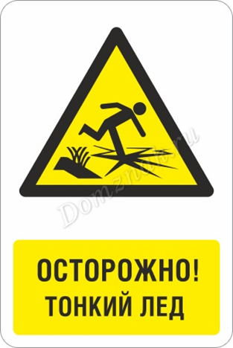Нельзя проверять прочность подпрыгиванием или ударами ногой. Делать это нужно палкой, жердью или пешней.
3. Если вы заметили треск, фонтанчики воды из трещин, прогибание, желтоватый цвет или мокрые пятна на снегу – следует обойти это место (либо вернуться назад ползком, если уже зашли слишком далеко).
4. Не следует передвигаться толпой и хаотично, близко друг к другу. Оптимальный вариант – гуськом на дистанции не менее 5 метров.
5. При передвижении на лыжах крепления должны быть отстегнуты, чтобы можно было сбросить их при проваливании.
6. Рюкзак и весь скарб носится на одном плече либо с расслабленными лямками, для возможности быстро избавиться от груза – важное условие безопасности перемещения.
7. Категорически не рекомендуется выходить на водоем без специальных спасалок, шипов с ручками. Эти средства безопасности должны быть расположены на груди, чтобы ими можно было воспользоваться быстро в экстренном случае. По перволедью или весной лучше ходить на рыбалку в специальном непромокаемом костюме-поплавке. Он убережет от гипотермии и утопления при проваливании. Если поплавка нет – то нужно надеть хотя бы спасательный жилет.
8. Наличие у кого-то в группе веревки 10-20 метров длинной с кошкой или грузом на конце.
9. При необходимости преодолеть перспективно опасный участок не делать этого одному – только со вторым человеком, с веревкой или жердью для подстраховки. Естественно, при групповом перемещении такое место преодолевается по очереди.
10. Нельзя ловить рыбу или ходить около закраин, промоин и полыней, трещин, торосов и провалов.

**Если, находясь на водоёме, вы попали в беду, звоните по единому телефону всех спасательных служб 112.**

***\*\*\*\*\****

***Спасательные средства, применяемые******для оказания помощи человеку, оказавшемуся в воде, в ледовый период***

Для оказания помощи человеку, оказавшемуся в воде, применяют следующие спасательные средства: лестницу, веревочный конец Александрова, носилки-волокуши, круг спасательный, багор, основные и вспомогательные веревки длиной 50-60 м. Для спасения человека в период неокрепшего льда используют складные трехколенные или телескопические лестницы. На спасательных станциях применяют лестницы с вертикальными стойками и поручнями или лестницы из дюралюминиевых труб, концы которых запаяны. Последние очень прочные и легкие, имеют положительную плавучесть; длина их до 6 м, ширина 35-40 см. На одном конце лестницы привязывают спасательную веревку длиной 40-50 м.

Конец Александрова изготавливается из веревки длиной до 30 м, диаметром 10-12 мм. На одном конце её имеется петля (длиной от 600 до 900 мм) с двумя поплавками яркого цвета. Носилки-волокуши имеют различную конструкцию и могут применяться для транспортировки пострадавших на берег по льду или по рыхлому снегу.

На чистом льду можно рекомендовать пользоваться приспособлением «Зимняя подкова». Это съемные резиновые подошвы с небольшими стальными шипами, которые почти не видны при ходьбе. Они легко и просто надеваются на любую обувь, любого размера (маленькая петля на носок, большая на пятку), что позволяет чувствовать себя уверенно на чистом льду и в самый сильный гололёд. Оценив обстановку, надо наметить с берега свой маршрут движения и приступить к спасению пострадавшего. Сойти с берега и начать движение в сторону пострадавшего по возможности, по его следам. При приближении к пролому льда надо лечь на живот и подползти к пострадавшему по-пластунски (скользя на животе); у места пролома льда подать подручные средства (шарф, веревку, ремень и т п.).

**Надо помнить**!

Приближаться к полынье можно только ползком. Для увеличения площади опоры необходимо под себя подложить предметы, увеличивающие площадь опоры. Доски жерди и т.д. Подползать к самому краю полыньи недопустимо. После извлечения пострадавшего из воды и транспортировки на берег **необходимо по признакам установить степень его переохлаждения и оказать первую доврачебную помощь!**

***\*\*\*\*\****

**СТЕПЕНИ ОБМОРОЖЕНИЯ**

Таит опасность для человека низкая температура. Наиболее чувствительны к ее действию нос, уши, кисти и стопы, особенно пальцы, которые слабее защищены от холода одеждой и находятся в самых неблагоприятных условиях кровообращения, как наиболее отдаленные от сердца. В результате длительного действия низкой температуры может возникнуть **обморожение.** Медицина различает четыре степени обморожения:

**Первая** — когда сокращение кровеносных сосудов сопровождается побледнением кожи и потерей чувствительности на участке обморожения;

**Вторая** — на побледневшем участке после отогревания появляются пузыри с мутным кровянистым содержанием, а кожа становится сине-багровой;

**Третья** степень обморожения: в первые дни — синюшная окраска кожи, пузыри, струпья; в последующие дни — участки омертвения кожи;

**Четвертая** степень омертвение кожи и более глубоких тканей.  
При первой степени обморожения помощь пострадавшему состоит в следующем. Побледневший участок тела следует тепло укутать, а пострадавшего напоить горячим, чаем или кофе. В дальнейшем на обмороженное место накладываются мазевые повязки.  
Помощь пострадавшим от обморожения второй, третьей и четвертой степени оказывается в лечебном учреждении.

Случаются на льду и более тяжелые последствия длительного воздействия низкой температуры **— з а м е р з а н и е**.

Предрасполагают к замерзанию: алкогольное опьянение, переутомление при длительной ходьбе и долгое лежание на снегу или льду. Признаки замерзания: озноб, вялость, чувство усталости, тяга ко сну. Человек засыпает, во время сна постепенно ослабевают его дыхание и сердечная деятельность, коченеют конечности и может наступить смерть.  
 Первая помощь замерзающему состоит в следующем. Пострадавшего надо внести в прохладное (!) помещение и чисто вымытыми руками осторожно растереть все его тело. Если после этого он не будет проявлять признаков жизни, сделать ему искусственное дыхание. Надо также как можно скорее обратиться за медицинской помощью. Когда пострадавший придет в сознание, его следует тепло укутать, согреть, дать ему горячее питье.

**Если, находясь на водоёме, вы попали в беду, звоните по единому телефону всех спасательных служб 112.**

**\*\*\*\*\***

***Будильник безопасности – автономный пожарный извещатель!***

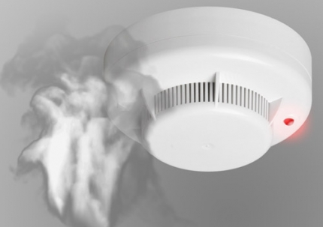 Выбор пожарного извещателя хлопотное дело, ведь от этого зависит ваша жизнь и жизнь окружающих вас людей.

**Автономный пожарный извещатель** – пожарный извещатель, реагирующий на определенный уровень концентрации продуктов горения веществ и материалов, в корпусе которого конструктивно объединены автономный источник питания и все компоненты, необходимые для обнаружения пожара и непосредственного оповещения о нем.

Принцип работы таких извещателей направлен на определение частиц дыма в воздухе. При срабатывании детектора дыма извещатель издает громкий пронзительный звук, способный разбудить спящего человека и привлечь внимание окружающих. Для оповещения монтируется GSM модуль, который обеспечивает дозвон на заранее запрограммированные телефонные номера и рассылку SMS-сообщений. Извещатели рассчитаны на круглосуточную непрерывную работу. В большинстве выпускаемых отечественных автономных пожарных извещателях элементом питания служит  девятивольтовая батарея.

Их монтаж осуществляется в основном в жилых комнатах, коридорах, а также в тех помещениях, где возможно возгорание, например, электрооборудования. Они устанавливаются на потолок помещения, либо на стену под потолком на расстояние, указанное в паспорте на извещатель.

Для исключения ложных срабатываний из-за запыленности оптической системы извещателя необходимо не реже одного раза в шесть месяцев очищать дымовую камеру от пыли. Для этого разрешается снимать дымовую камеру для очистки и заменять ее.

Что касается современных автономных дымовых пожарных извещателей, то речь идет об извещателях с GSM-оповещением на мобильный телефон владельца квартиры (родственников). При задымлении датчик автоматически отправляет SMS и делает дозвон. Автономное питание без замены может работать до 3-х лет, существует возможность подключения до 6-ти телефонных номеров. К данному извещателю с GSM оповещением допускается подключить до 10 автономных извещателей, что позволяет увеличить площадь покрытия.

Отделение надзорной деятельности и профилактической работы по Мошковскому району рекомендует установить в жилье именно автоматические дымовые пожарные извещатели с GSM-оповещением. Несмотря на то что такие датчики дороже обычных, но все же **цена датчика-извещателя с GSM-оповещением гораздо ниже, чем человеческое здоровье, жизнь или сумма возможного ущерба от пожара!**

При поступлении сигнала от автономного пожарного извещателя необходимо проверить наличие признаков горения (задымления, запаха гари, тления и т.п.), а также:

— применить первичные средства пожаротушения (при наличии огнетушителя);

— при сильном развитии пожара, и невозможности применения первичных средств пожаротушения, если имеется возможность, изолировать помещение, где произошло загорание или пожар, закрыть дверь в это помещение, чтобы избежать распространения дыма и огня;

— немедленно вызвать пожарную охрану по телефону **101 (как со стационарного телефона, так и с мобильного);**

— сообщить диспетчеру свою фамилию и имя, адрес, кратко описать ситуацию, что горит, где и какие признаки пожара;

— оповестить о пожаре соседей любыми доступными способами;

— не отключать телефон первым, возможно, у диспетчера возникнут вопросы или он даст вам необходимые указания.

**Также особое внимание необходимо уделить эвакуации из помещений при пожаре:**

Если дым и пламя в соседних комнатах не позволяют выйти наружу:

— не поддавайтесь панике;

— если нет возможности эвакуироваться, то для защиты от тепла и дыма постарайтесь надежно загерметизировать свое помещение. Для этого плотно закройте входную дверь, намочите водой любую ткань, обрывки одежды или штор и плотно закройте (заткните) ими щели двери изнутри помещения.

— во избежание тяги из коридора и проникновения дыма — закройте окна, форточки, заткните вентиляционные отверстия, закройте фрамуги вентиляционных решеток.

Помните, от ваших действий (бездействия) могут зависеть ваши жизни и жизни близких вам людей!

**ОНДиПР по Мошковскому району**

***Предупреждение пожаров от детской шалости с огнем***

Пожары, возникающие по причине детской шалости с огнем – явление, к сожалению, далеко не редкое. Финал таких пожаров может быть очень трагичным – гибель ребенка.  
Почти все маленькие дети проявляют повышенный интерес к огню, не осознавая в полной мере его потенциальную опасность; их неудержимо манит к этому чуду природы. В возрасте от трех до пяти лет дети в своих играх часто повторяют взрослых, имитируя их действия, труд. В этом возрасте детям хочется все скорее узнать и испытать на себе. Стремление к самостоятельности особенно проявляется, когда дети остаются дома одни.

***Нельзя быть уверенным в том, что оставшись один, ребенок не решится поиграть коробочкой спичек, не захочет поджечь бумагу, не устроит костер, который однажды видел в лесу.***

Бывают случаи, когда взрослые ввиду разных обстоятельств вынуждены оставлять детей на какое-то время без надзора.

***Это опасно, особенно если дети остаются в запертых квартирах или комнатах. В случае пожара они не смогут выйти из опасного помещения наружу.***

Нередки случаи, когда шалость переходит в хулиганство. Ради развлечения ребята пускают с крыш домов и балконов горящие «самолетики», поджигают почтовые ящики, обшивки дверей квартир, бросают в подъезды зажженные дымовые шашки, совершенно не думая, к каким последствиям могут привести такие развлечения.

Как правило, виноваты во всех этих шалостях прежде всего родители, которые оставляют детей без присмотра в квартирах, не прячут от них спички, не контролируют поведение детей, не следят за их играми, а иногда, потакая детским капризам, разрешают самостоятельно играть со спичками, поручают малолетним детям присматривать за топящимися печами, включать электроприборы.

**Что нужно делать для того, чтобы избежать пожара от детской шалости с огнем:**

— рассказывайте детям о пожаробезопасном поведении;

— будьте примером во всех ситуациях, связанных с соблюдением правил пожарной безопасности;

— не оставляйте спички в доступном для детей месте;

— не поручайте детям разжигать печи, газовые плиты, самостоятельно включать электробытовые приборы;

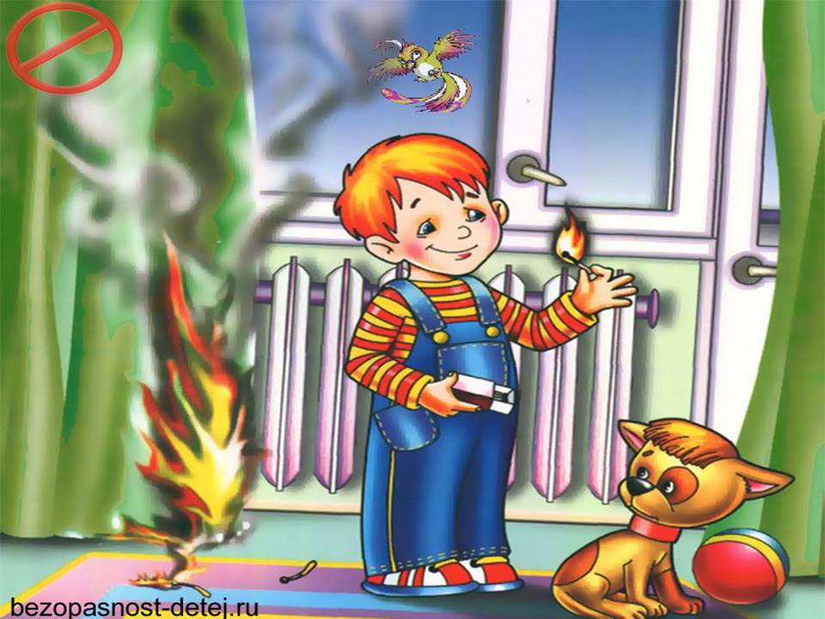— следите, чтобы дети не разжигали костры;

— уходя из дома, не оставляйте малолетних детей без присмотра взрослых;

— организуйте ребенку интересный досуг.

**Научите ребенка правильным действиям при пожаре.**

При обнаружении пожара или признака горения (задымления, повышенной температуры, запаха гари и т.п.) ребенок любого возраста должен немедленно покинуть помещение.

Сообщить о пожаре взрослым или в пожарную охрану по единому телефону спасения «101».

Как говорят: «Запретный плод сладок!», поэтому полезнее объяснить еще раз ребенку о подстерегающей его опасности, таящейся в коробке спичек, зажигалке, чем просто сказать: «Нельзя!»

**Родители!**

* Не оставляйте детей одних с включенными электроприборами.
* Когда топятся отопительные печи, не закрывайте детей дома одних на замок.
* Не давайте детям спички. От маленькой спички происходят большие пожары.
* Не оставляйте детей одних, когда зажжена газовая плита.
* Говорите детям: «Спички не тронь — в спичках огонь!»
* Шалость детей с огнем — причина пожара.

**Взрослые!**

* Не проходите мимо детей, играющих с огнем, а иначе — ­быть беде.
* Детям необходимо рассказать, как тяжелы последствия пожаров.
* Нельзя лить воду на электроприборы, проводку, пока они включены.
* Для костра надо найти песчаное или галечное место у реки или озера.
* Нельзя разводить костер рядом с строениями, в лесах и на торфяниках, вблизи стогов сена, в местах, где имеются горючие вещества и материалы.

**Отделение надзорной деятельности и профилактической работы по Мошковскому району**

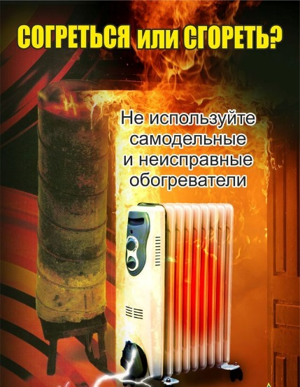**Используя электрообогреватель, следует знать и выполнять ПРАВИЛА его установки и эксплуатации:**

- электрообогреватели можно использовать только заводского исполнения;

- электрообогреватели нельзя накрывать горючими материалами, сушить на них или над ними белье, располагать их в непосредственной близости от горючих веществ и материалов;

- за включенными приборами должен быть постоянный контроль, уходя из дома, выключайте их;

- необходимо помнить о том, что электрообогреватели являются энергоемкими потребителями и оказывают большую нагрузку на электросеть дома. Если появился запах горелой изоляции и сильный нагрев электропроводов, розеток и их обугливание, постоянно перегорают или отключаются предохранители на электросчетчике - это верный признак того, что электросеть дома перегружена и эксплуатация электрообогревателя опасна.

**ОНДиПР по Мошковскому району, ПЧ-107 ГПС НСО по охране Мошковского района**

***\*\*\*\*\*\****

**Нарушение норм и правил эксплуатации печей создают реальную угрозу жизни**

Соблюдая элементарные правила эксплуатации отопительных приборов и печей можно избежать трагедии:

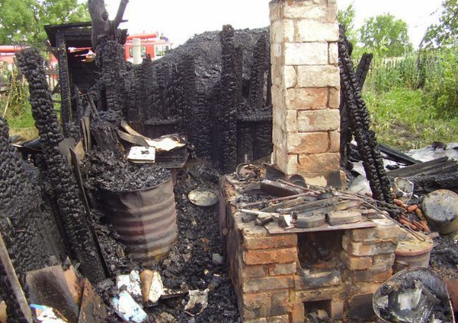- к началу отопительного сезона необходимо проверять и производить ремонт отопительных приборов;

- необходимо регулярно осматривать все дымовые каналы и трубы на чердаках, что позволит обнаружить возникшие прогары и трещины по следам копоти, их следует замазывать глиной, а трубы - белить;

- в частных домовладениях необходимо очищать дымоходы и трубы от сажи;

- нельзя перекаливать печи и применять для розжига печей на твердом топливе бензин, керосин, другие легковоспламеняющиеся жидкости;

- нельзя топить печи с открытыми дверками и без наличия предтопочного листа, прибитого к полу перед топкой;

- нельзя поручать присмотр за топкой печи детям;

- нельзя хранить вблизи отопительной печи дрова, легковоспламеняющиеся жидкости, горючие материалы и оставлять топящиеся печи без присмотра.

**ОНДиПР по Мошковскому району, ПЧ-107 ГПС НСО по охране Мошковского района**

**Учредитель:** администрация Широкоярского **Для писем**:633158, Новосибирская область ***ТЕЛЕФОНЫ ЭКСТРЕННЫХ СЛУЖБ:*** сельсовета Мошковского района Мошковский район, п. Широкий Яр, **Пожарная охрана:** 8 (383 48) 21-101

Новосибирской области ул. Школьная, 14 **ОМВД по Мошковскому району:**

**Телефон:** 8 (383 48) 53-310 8 (383 48) 21-102, 21-163, 21-646

**E-mail:** mos_shirok_70@mail.ru **Тираж: 101 экз Скорая помощь:** 8 (383 48) 51-503;

**Единая дежурная диспетчерская**

**служба:** 8 (383 48) 21-655